Для того, чтобы скачать программу по подбору насоса, необходимо загрузить файл по ссылке на свой компьютер.
Запустите файл после окончания загрузки. Если у Вас стоит мощный антивирус, то система напишет Вам уведомление.
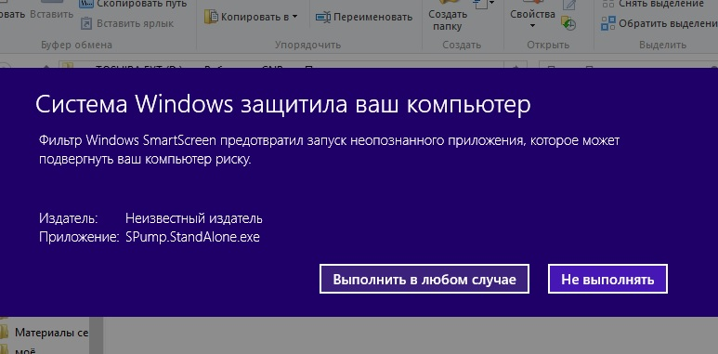
Нажимаете "Выполнить в любом случае", появится окно для установки программы, нажимаем "Next"
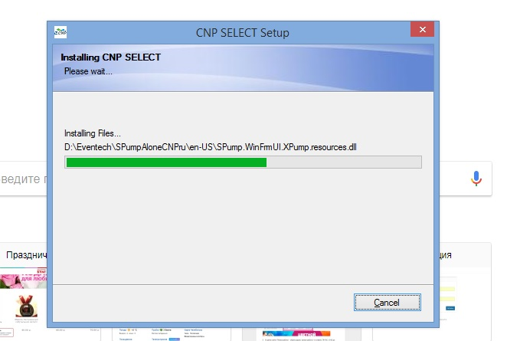
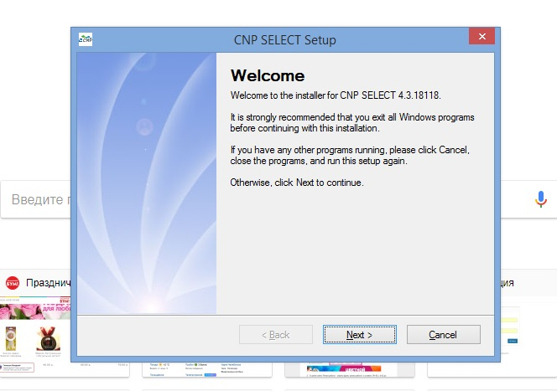
Установка может длиться несколько минут в зависимости от мощности Вашего компьютера.

После этого значок программы появится на Вашем рабочем столе
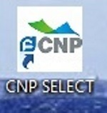
При первом открытии программы необходимо сменить язык на русский. Сделать это можно в выпадающем меню в верхней левой части окна программы. После смены языка необходимо перезапустить программу.
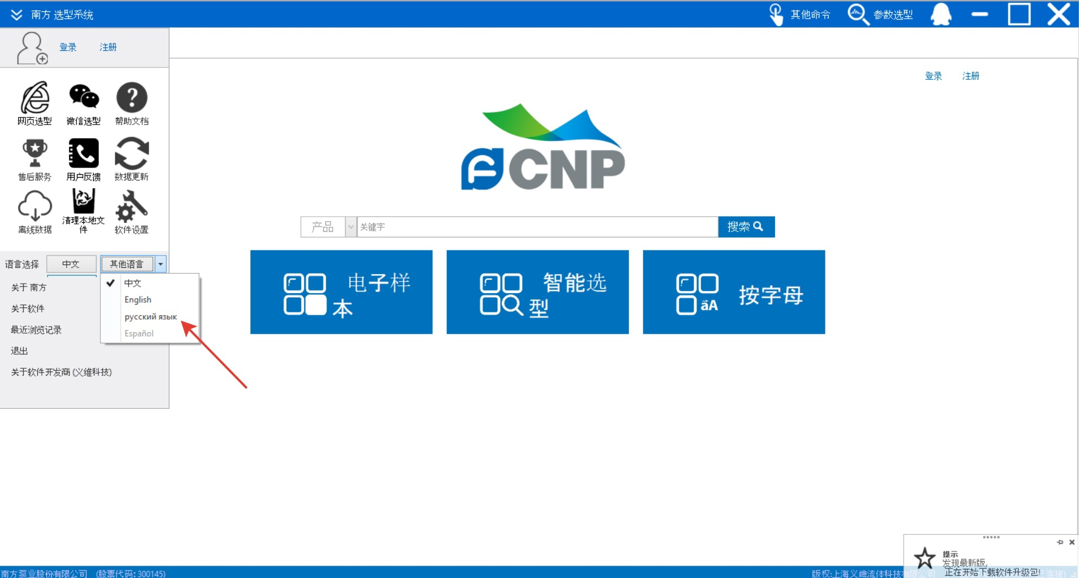
После активации программы в ней будут доступны все виды насосов, производимых корпорацией CNP. Программа обновляется через интернет, приобновлении ассортиментная линейка представленных насосов расширяется. Для распечатки моделей из программы нужно ввести стандартные логин и пароль. Логин 18601657518 пароль 12345678, после этого вы должны их поменять на свое имя и ввести свой пароль. После регистрации будет доступна возможность распечатывать с компьютера всю необходимую информацию по насосам и технические листы.
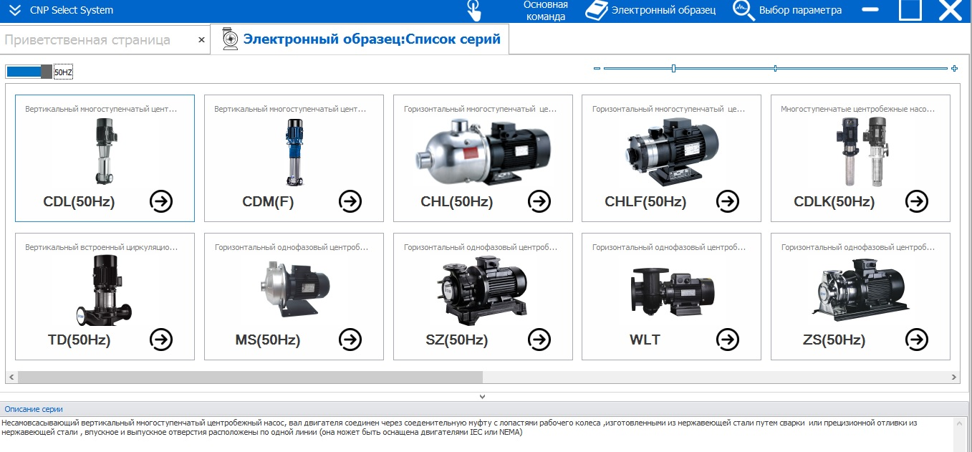
Удачного использования!

